МБОУ «Верх-Катунская СОШ»

Памятник нашего села

**Мемориальный комплекс воинам**

**ГПЗ Катунь, погибшим в годы**

**Великой Отечественной войны (1941-1945 г.г.)**

Выполнила: ученица 8 кл.

М.Чиркова

2020-2021***Мемориальный комплекс воинам ГПЗ Катунь,***

***погибшим в годы Великой Отечественной войны***

***(1941-1945 г.г.)***

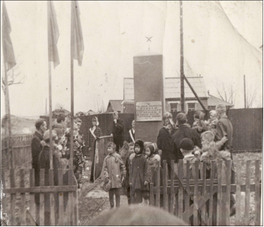 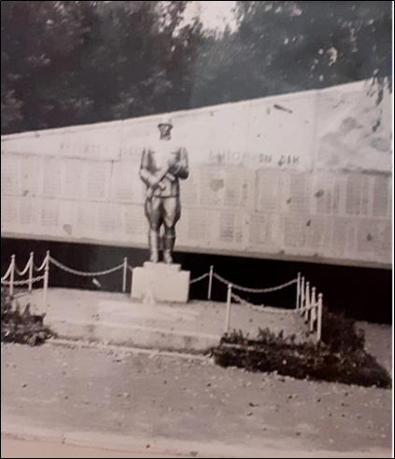

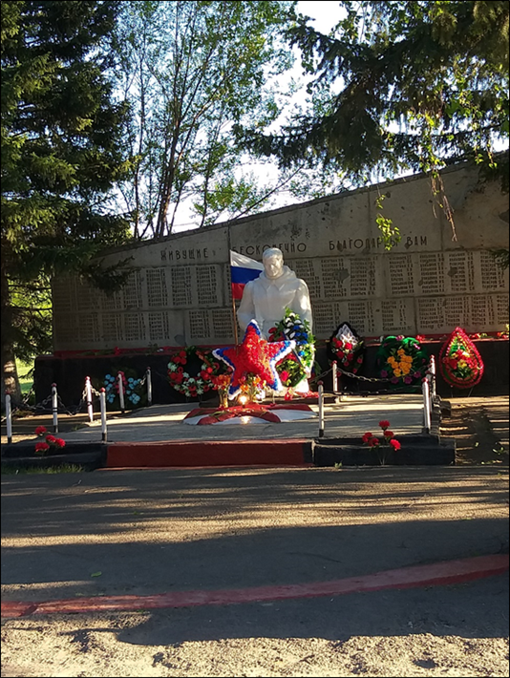

*От героев былых времён*

*Не осталось порой имён.*

*Те, что приняли смертный бой,*

*Стали просто землёй, травой.*

*Только грозная доблесть их*

*Поселилась в сердцах живых.*

*Этот вечный огонь,*

*Нам завещанный одним,*

*Мы в груди храним.*

Есть ценности, которым нет забвения, одна из них – это память о прошлом. В Бийском районе в память о земляках, погибших в годы Великой Отечественной войны, поставлены обелиски, памятники, монументы, скульптуры, мемориальные комплексы…

Они напоминают нам, живущим ныне, о том, что таких скорбных событий никогда не должно быть.

Прошло 75 лет как закончилась Великая Отечественная война, но эхо ее до сих пор не затихает в людских душах. Мы не имеем права забывать ужасы этой войны, чтобы она не повторилась вновь. Мы не имеем права забыть тех солдат, которые погибли ради того, чтобы мы сейчас жили. Мы обязаны помнить.

В 1941 году, когда началась Великая Отечественная война большая часть мужчин нашего села ушла на фронт - 628 человек. В селе остались работать женщины, старики и дети.

Многие ушедшие на фронт, погибли на полях сражений - 286 человек.

В память о них в селе Верх-Катунское Бийского района установлен *Мемориальный комплекс воинам ГПЗ Катунь, погибшим в годы Великой Отечественной войны (1941-1945 г.г.)* (далее памятник).

Памятник расположен на центральной площади нашего села.

Памятник является символом мужества и героизма воинов, символом памяти, способствует объединению людей разных поколений.

У каждого памятника есть своя история. Но уходят люди, при которых эти памятники были установлены, и если не записана информация об их создании, то потом это уже будет не восстановить.

История памятника нашего села начинается со стелы.

Стела с надписью «ВЕЧНАЯ ПАМЯТЬ ВОИНАМ ОДНОСЕЛЬЧАНАМ ПОГИБШИМ В ГОДЫ ВЕЛИКОЙ ОТЕЧЕСТВЕННОЙ ВОЙНЫ» была представлена в виде вертикального прямоугольного столба с заостренной пирамидальной верхушкой, увенчана металлической звездой (наверное, стела была изготовлена из песка, гравия и цемента, а звезда была красного цвета). Стела была огорожена невысоким деревянным забором из штакетника.

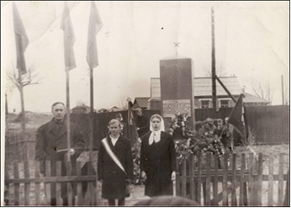

На фото слева на право: парторг Самойлов Ф., Карманова (Жданова) В.И., Денисова (Неверова) Л.В.

К сожалению, не удалось выяснить где точно была установлена стела, может быть это был колхоз «Путь Ленина» или колхоз «Чапаев» (до 1960 г. на территории с.Верх-Катунское было 4 колхоза: «Путь Ленина», «Красный Октябрь», «Киров», «Чапаев»), а может быть, как многие говорят, чуть дальше того места, где сейчас установлен памятник В.И.Ленину и «Красная стена».

Согласно протокола Бийского райисполкома № 14 от 14.04.1965г. решение №110 «О благоустройстве и озеленении населенных пунктов» председателям сельских и поселковых Советов, руководителям совхозов, колхозов, предприятий предлагалось в честь 20-летия победы в Великой Отечественной войне 1941-1945г.г. заложить сады и парки Победы, скверы и цветники.

Так **в 1965 году** по инициативе директора Госплемзавода «Катунь» Лиманова Евгения Германовича было предложено установить памятник погибшим участникам ВОВ. Предложение было поддержано жителями с.Верх-Катунское и солдатами, вернувшимися живыми с войны.

Памятник решили установить между зданиями конторы ГПЗ «Катунь», Верх-Катунской СОШ (старой школой) и клубом (старым), сейчас это центр нашего села.

По работе над созданием памятника был создан заводской (рабочий) комитет.

Памятник представлял собой комплекс - на прямоугольном высоком постаменте установлена мемориальная плита из гранитных блоков имитирующая приспущенное Красное Знамя, между собой блоки соединены цементным раствором.

В верхней части мемориальной плиты высечена памятная надпись *«ЖИВУЩИЕ БЕСКОНЕЧНО БЛАГОДАРНЫ ВАМ»*. Памятную надпись выбирали из нескольких вариантов.

На гранитных блоках мемориальной плиты увековечены фамилии воинов-односельчан погибших в годы Великой Отечественной войны (1941-1945г.г.).

Списки погибших для мемориальной плиты были составлены членами рабочего комитета на основании похоронок, полученных родственниками погибших, архивных данных и со слов участников ВОВ.

Все буквы памятной надписи и фамилий прокрашены.

Фамилий на мемориальной плите выбито 286.

В центре перед мемориальной плитой на невысоком основании из бетона на постаменте установлена фигура стоящего солдата во весь рост, в руках он держит автомат, на голове у него каска, солдат был изготовлен из металла и был бронзового цвета (солдат был приобретен в г.Бийске).

У подножия солдата устроен Вечный огонь в виде пятиконечной звезды из монолитного камня.

Ограждение памятника выполнено в виде массивных гранитных столбиков по 3 шт. слева и справа от мемориальной плиты, столбики соединены большими металлическими цепями, на каждом столбике был установлен гранитный шар (к сожалению, шары сохранились не все), цепи окрашены в черный цвет.

По краям невысокого основания, где стоит солдат – установлены бордюры, на них установлены невысокие железные столбики с небольшими цепями.

На дорожке между гранитными столбиками, мемориальной плитой, невысоким основанием с железными столбиками и перед памятником положен асфальт.

Гранит и камень для памятника привозили с карьера из Чемала, там его вырубали и здоровенными «полуфабрикатами» привозили в наше село (шоферы Фролов Александр, Бедарев Степан (ферма №1)), а здесь уже на месте наемная бригада каменотесов 2 чел. (из г.Новосибирска или г.Барнаула?) зубилом и ручным инструментом обрабатывали камни, затем шлифовали, устанавливали плиты и выбивали фамилии погибших участников ВОВ (позже по просьбе родственников и с согласия руководства ГПЗ «Катунь», т.к. памятник был на балансе ГПЗ «Катунь», добавлял на плиту фамилии погибших, художник из нашего села Казанцев В.).

В год 50-летия Великой Октябрьской социалистической революции **7 ноября 1967 года,** несмотря на холодную погоду, в снег и ветер, памятник был торжественно открыт при огромном стечении односельчан. Люди шли от (горы) перекрестка ул.Мира и ул.Юбилейная к площади и по всей площади, шли все с венками, возлагали их к памятнику.

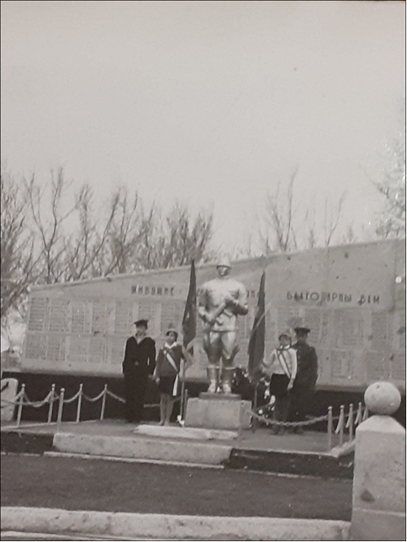

В 1969 г. руководством ГПЗ «Катунь» принято решение об установке памятников ВОВ в п.Усть-Катунь (в то время первое отделение ГПЗ «Катунь») и п.Амурский (третье отделение ГПЗ «Катунь», в то время поселок территориально относился к Верх-Катунскому сельсовету, сейчас этот поселок относится к Лесному сельсовету).

Выбирая скульптуры для поселков в г.Бийске, членами рабочего комитета была замечена скульптура коленопреклоненного воина. Скульптура была изготовлена для другого населенного пункта, но от нее отказались, а членам рабочего комитета солдат понравился, и его быстро привезли в наше село. Можно сказать, что скульптура нам досталась «почти случайно».

Стоящего солдата в 1970 г. перевезли в п.Амурский и установили на ул.Катунская поселка.

Так **в 1969 году** в с.Верх-Катунское на месте стоящего солдата была установлена скульптура коленопреклоненного воина с суровым лицом, за спиной у него автомат, он одет в плащ, левая рука на колене, правой он держит автомат. Высота скульптуры более 2-х метров. Скульптура отлита из специального раствора, окрашена в бронзовый цвет (позже цвет был изменен на белый).

С тех пор скульптура коленопреклоненного воина величественно располагается на центральной площади нашего села.

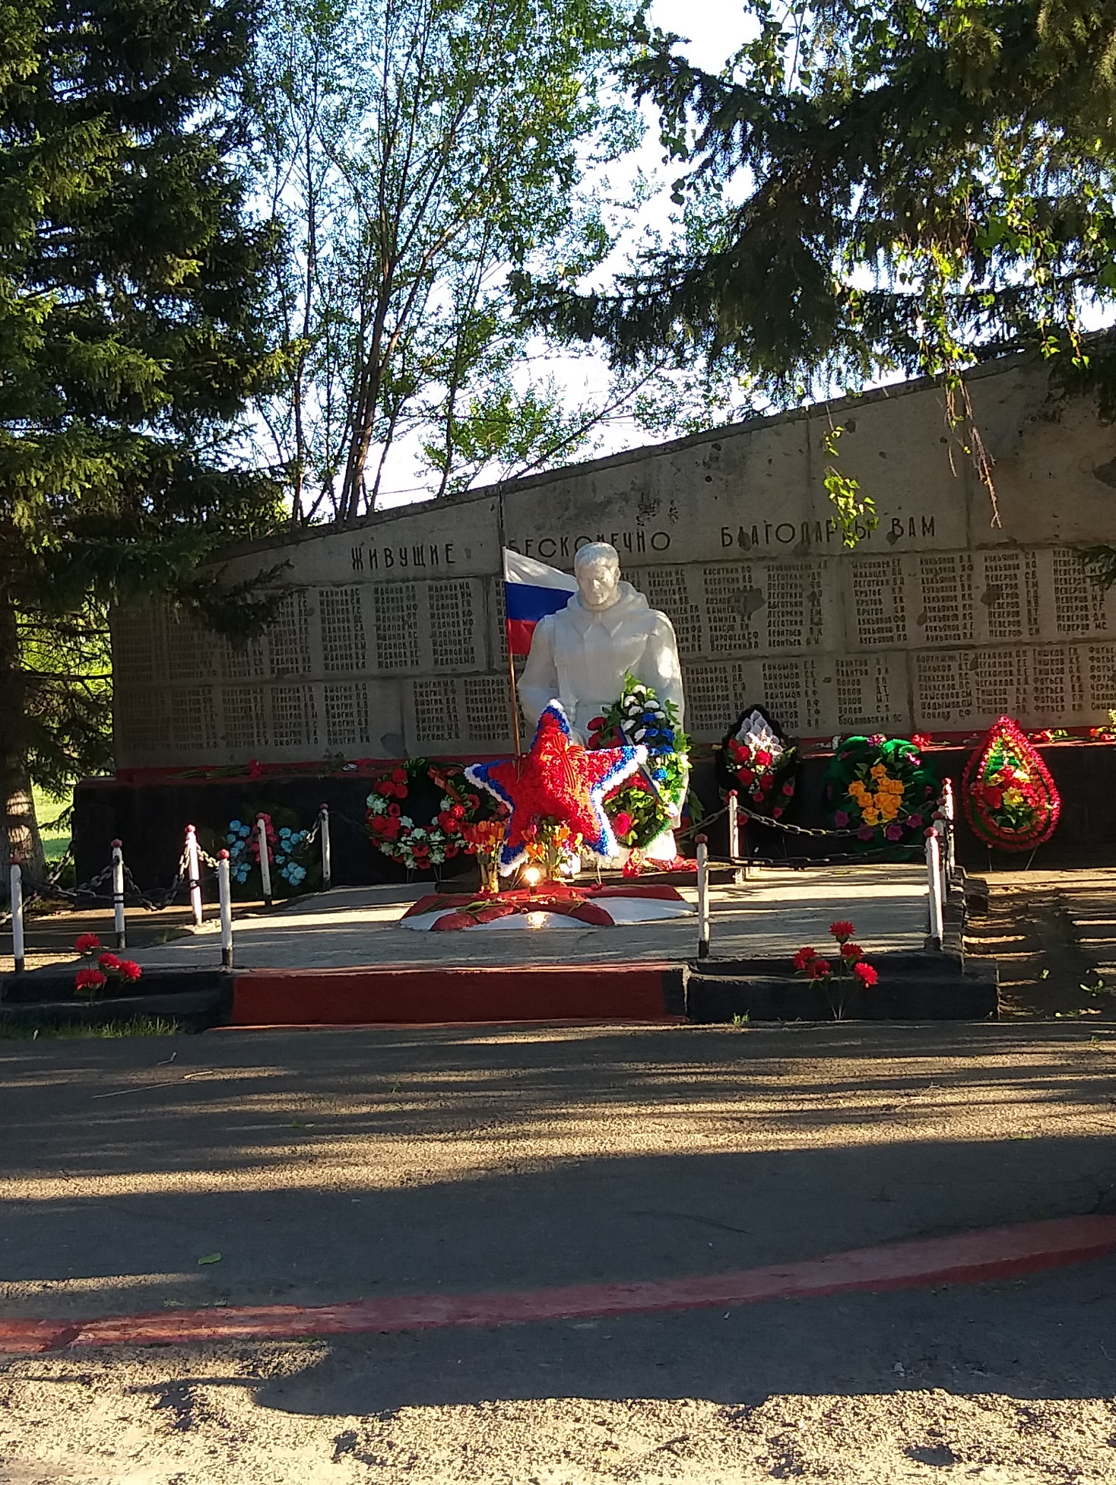

Фото 9 мая 2020 г.

Постановлением Алтайского краевого Совета народных депутатов № 94 от 02.04.2001 г. Мемориальный комплекс воинам ГПЗ Катунь, погибшим в годы Великой Отечественной войны (1941-1945 г.г.) внесен в список объектов культурного наследия (памятников истории и культуры) расположенных на территории Алтайского края.

Решением Верх-Катунского сельского Совета народных депутатов № 178 от 22.02.2011 г. Мемориальному комплексу воинам ГПЗ Катунь, погибшим в годы Великой Отечественной войны (1941-1945 г.г.) присвоен адрес: Алтайский край, Бийский район, с.Верх-Катунское, ул.Ленина, 23в.

Ежегодно, в день празднования Дня Победы – 9 мая, в День Памяти и Скорби, день Государственного Флага, у памятника собираются многочисленные односельчане, школьники, проводятся торжественные митинги Памяти. Возле памятника устанавливают почётный караул, возлагают цветы, венки, гирлянды, здесь звучат песни военных лет.

К сожалению, в наши дни у нас в селе уже нет живых ветеранов той страшной войны, теперь уже традиционно по площади и у памятника торжественно шествует Бессмертный Полк.

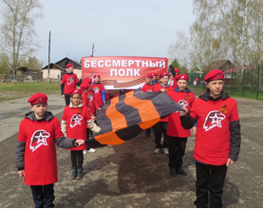

Мы склоняем головы перед честью, доблестью, патриотизмом наших односельчан: наших прапрадедушек, прапрабабушек, всех тех, кто воевал и тех, кто не пришёл обратно...

В **2020 году** во исполнение указа Президента Российской Федерации от 09.05.2018 г. №211 «О подготовке и проведении празднования 75-й годовщины Победы в Великой Отечественной войне 1941-1945» в целях предоставления субсидий муниципальным образованиям на проведение работ по ремонту и благоустройству территории памятников Великой Отечественной войны (1941-1945 г.г.), включенных в единый государственный реестр объектов культурного наследия Бийскому району на ремонт памятников в с.Верх-Катунское, с.Светлоозерское, с.Енисейское была выделена субсидия из краевого бюджета в размере 1,5 млн. руб., из них 539 тыс. 607 руб. на ремонт нашего памятника.

В результате в сентябре 2020 г. под дождем и снегом ООО «РОСТ» (г.Барнаул) были выполнены мероприятия по:

реставрации солдата (восстановлен бронзовый цвет, восстановлен автомат), реставрации плиты с фамилиями погибших участников ВОВ, постаменты под скульптурой, мемориальной плитой и вечным огнем облицованы плитами керамогранита, заменена звезда Вечного огня, укладка тротуарной плитки (брусчатки), удаление сухих и обрезка свисающих деревьев, за памятником бетонная отмостка, демонтированы внутренние цепи.

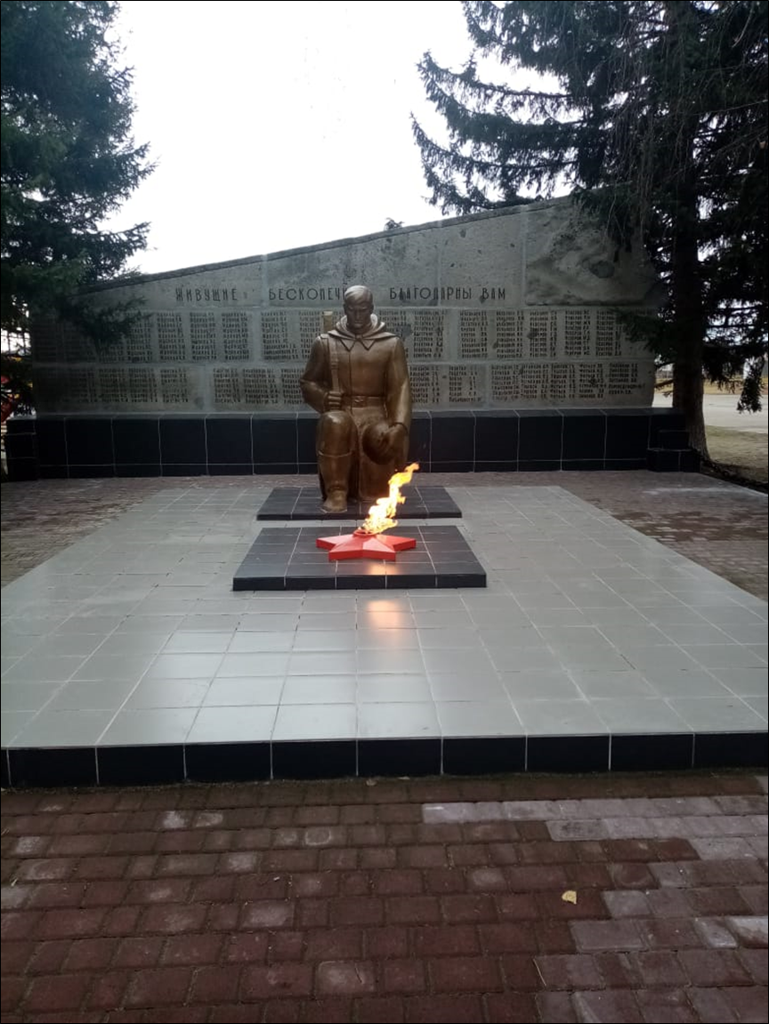

*«Никто не забыт и ничто не забыто» -*

*Горящая надпись на глыбе гранита*

*Поблекшими листьями ветер играет*

*И снегом холодным венки засыпает.*

*Но, словно огонь, у подножья – гвоздика.*

*Никто не забыт и ничто не забыто»*

Памятник на центральной площади является достопримечательностью села Верх-Катунское, он хорошо вписался в ансамбль нашего села, стал ее неотъемлемой частью.

Учащиеся вместе с учителями часто совершают экскурсии к нашему памятнику.

Памятник всегда в хорошем состоянии, за ним ведётся постоянный уход Администрацией Верх-Катунского сельсовета, а также по традиции учащиеся 7-х классов МБОУ «Верх-Катунская СОШ» проводят субботники по уборке территории памятника.

В **2020 году** в *честь 75-летия Великой Победы*, Администрацией Верх-Катунского сельсовета рядом с *Мемориальным комплексом воинам ГПЗ Катунь, погибшим в годы Великой Отечественной войны (1941-1945 г.г.)* благоустроен *«Парк Победы»* по программе «Формирование современной городской среды на территории муниципального образования Верх-Катунский сельсовет на 2018-2022 г.г.», утвержденной Постановлением Администрации Верх-Катунского сельсовета от 15.01.2018 № 1 (в ред. от 14.11.2019 № 56).

Работы по строительству парка выполнялись с июля по сентябрь 2020 г., организацией ООО «РУССКИЙ УГОЛЬ» (г.Бийск). Сумма субсидии из краевого бюджета составила 3млн. 500 тыс. руб.

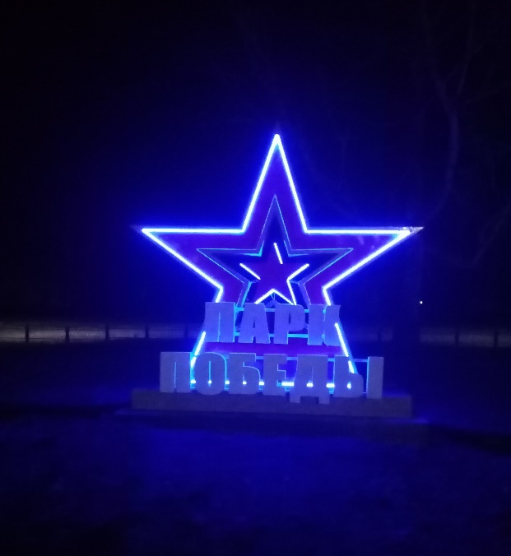 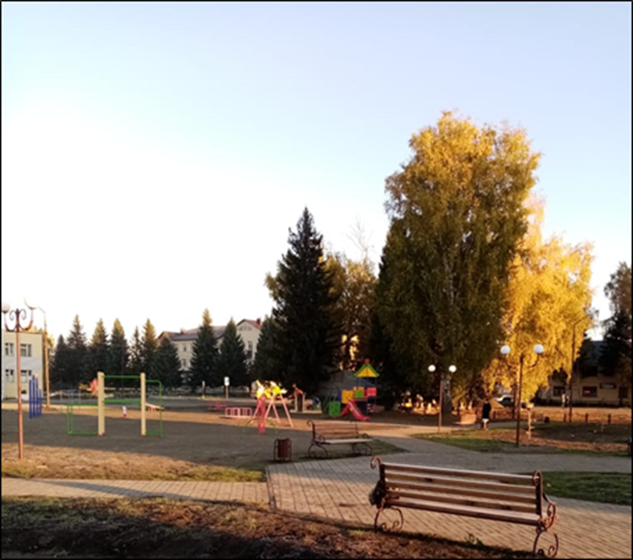

Литература и источники

1. Бийский район. История и современность. Том 2, 2005 г.

2. Материалы архивного отдела Администрации Бийского района.

3. Материалы исторического кружка Верх-Катунской СОШ. 1967 г.

4. Материалы сельского музея.

5. Постановление Алтайского краевого Совета народных депутатов № 94 от 02.04.2001 г.

6. Решение Верх-Катунского сельского Совета народных депутатов № 178 от 22.02.2011 г.

7. Указ Президента Российской Федерации от 09.05.2018 г. №211 «О подготовке и проведении празднования 75-й годовщины Победы в Великой Отечественной войне 1941-1945».

8. Постановление Администрации Верх-Катунского сельсовета Бийского района от 15.01.2018 № 1 (в ред. от 14.11.2019 № 56).

Помощь в подборе материала оказывали:

Денисова Л.В.

Зяблицкий Н.Ф.

Каракчеева Т.М.

Квач А.С.

Мигаль О.А.

Неверова А.К.

Черноусов Ю.М.